Решение

**по МАТЕМАТИКЕ**

1. При каком соотношении между величинами $a$ и $b$ выражение $U=a\left({\left(\sin{x}\right)}^{6}+{\left(\cos{x}\right)}^{6}\right)+b\left({\left(\sin{x}\right)}^{4}+{\left(\cos{x}\right)}^{4}\right)+6{\left(\sin{x}\right)}^{2}{\left(\cos{x}\right)}^{2}$ не зависит от $x$?
2. Найти площадь треугольника, зная длины его сторон $a$ и $b$ и длину биссектрисы $l$ угла, заключенного между этими сторонами.

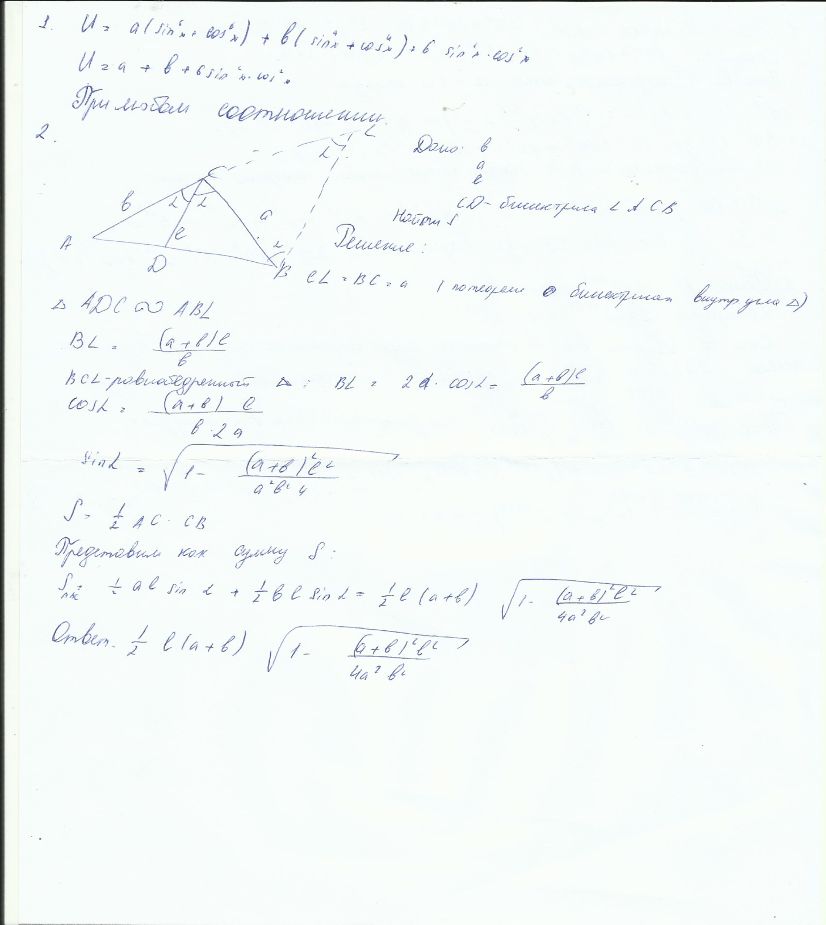

ВЫПОЛНИЛ

Фамилия Шайдуллина

Имя Айгуль

Отчество Рамилевна

Класс 11

Школа МБОУ СОШ №3

Город (село) Туймазы

Район Туймазинский

Ф.И.О. учителя Вильданова Альфия Ваккасовна